Муниципальное бюджетное общеобразовательное учреждение
« Добрянская средняя общеобразовательная школа № 5 »

Технология

Традиции моей семьи

Исполнитель: Колесникова М.С.
ученицы 8 класса «Б»
Руководитель: Ведерникова Е.Г.
учитель технологии

Добрянка, 2016
Содержание
Введение…………………………………………………………………...................3Глава 1. Теоретическая часть
1.1 Традиционны блюда и кухня Франции....………………..……........…..….4
1.2 Традиционны блюда и кухня России………........…...……………….……5
Глава 2. Практическая часть
2.1 Звезда обдумывания………………………………………………………….6
2.2 Технологическая карта
Приготовление торта «Кучерявый Джо»……………………..………….7-9
Приготовление мантов…………………………………………………..10-11
2.3 Экономический и Экологический расчет.................................................12
2.4 Фото проектного изделия……….........................................................13-14
Глава 3. Исследовательская часть………………………………………..……15-17
Заключение...........................................................................................................18
Литература............................................................................................................19
Приложение............................................................................................................20

2
Введение

Проблема:
Наша семья очень любит проводить время вместе, и мне хочется запечатлеть счастливые моменты в нашей жизни и сохранить их.
Обоснование:
Изучив традиции нашей семьи, я выбрала самые яркие из них и систематизировала их.
Актуальность:
Я считаю, что в наше время не в каждой семье интересные традиции и я рада, что моя семья имеет много совместных увлечений.
Цель:
Узнать и сохранить традициимоей семьи.
Задачи:
- Узнать традиционные блюда других стран.
- Изучить традиционные блюда своей семьи.
- Приготовить традиционные блюда семьи.
- Сохранить и продолжить кулинарные традиции семьи.
- Исследовать традиции семьи.

3

Глава 1. Теоретическая часть.
1.1 Традиционные блюда и кухня Франции.
Французская кухня отличается своим чрезвычайным разнообразием.Французы очень любят использовать овощи и корнеплоды в своих блюдах.
Во Франции нет какого-либо особого предпочтения тому или иному сорту мяса.В ход идёт всё: говядина, баранина, птица, дичь, телятина. Но повара используют разнообразные способы приготовления мяса: гриль, варка, тушение, приготовление на пару.Антрекот – очень популярное мясное блюдо, жареный кусок бычьего мяса, срезанного между рёбрами и хребтом. Мясо также становится ингредиентом многих салатов.
Из рыбы и морепродуктов предпочитают карпа, скумбрию, треску, устрицы, улитки, лангусты, морские гребешки.
Неповторимый вкус блюдам придают разнообразные соусы, подаваемые практически к каждому яству: бешамель, беарнез, эспаньол, холландез и др.
Из пряностей распространены розмарин, тимьян, прованские травы, майоран, эстрагон.
Францию нельзя представить без вина и сыра (камамбер, рокфор и бри).К популярным винам относят бордо, бургундское, божоле-нуво и шампанское. Вино подаётся за столом строго дважды в день.
Традиционный французский завтрак – хрустящий круассан и кофе с молоком.
Самые популярные французские блюда:
1.Лягушачьи лапки.
2.Багеты – длинный хлеб с хрустящей корочкой.
3.Разные сорта сыра.
4.Фуа-гра – жирная печень гуся или утки.
5.Рататуй – овощное блюдо из тушёного перца, кабачка и баклажана.
6.Трюфели – деликатесный вид грибов, растущих в земле.
Традиционные десерты:
1.Крем-брюле. 2.Шоколадный мусс. 3.Профитроли с заварным кремом.
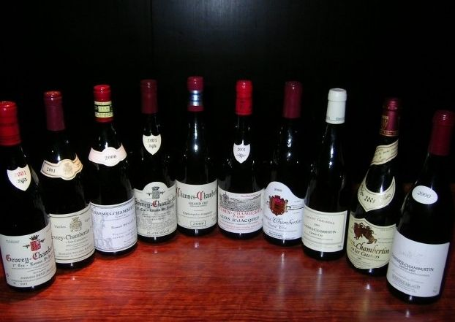
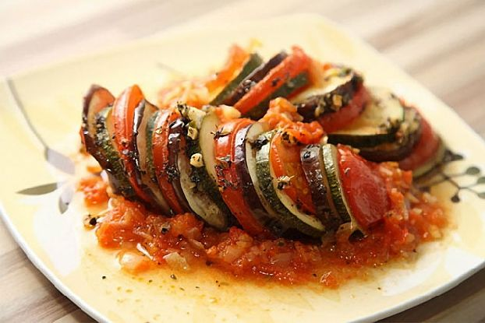

4
1.2 Традиционные блюда и кухня России.
Несмотря на все изменения, привнесенные иностранными кулинарами, основа русской кухни оказалась нетронутой в течение веков. Она сумела сохранить наиболее характерные национальные черты - обилие угощения, разнообразие закусочного стола, любовь к употреблению хлеба, блинов, пирогов, каш, своеобразие первых жидких холодных и горячих блюд, разнообразие рыбного и грибного стола, широкое применение солений из овощей и грибов, изобилие печеньями, пряниками, куличами и т. д.
Современная русская кухня окончательно сложилась немногим более ста лет тому назад, во вторую половину XIX в. В своем развитии русская кухня прошла несколько этапов.
- древнерусская кухня (IX-XVI вв.);
- старомосковская кухня (XVII в.);
- кухня Петровско-екатерининской эпохи (XVIII в.);
- петербургская кухня (конец XVIII в.-60-е годы XIX в.);
Традиционный обед в России состоит из трех блюд. Первое – суп из мяса с овощами и крупами, второе – рыба или мясо с гарниром, третье – напиток: компот, морс, кисель или сок.
Русских всегда отличало исключительное гостеприимство. Еще в древности стол в избе накрывали белой скатертью, на которую клали хлеб и соль. Это означало, что в доме всегда рады гостю.[2]
Русские национальные блюда:
Супы: щи, рассольник, уха, ботвинья и холодный суп окрошка.
Каши: гречневая, овсяная, пшённая, перловая, манная.
Мясные блюда: котлеты, колбаса, холодец (студень),
Мучные продукты: хлеб и пельмени.
Русские национальные десерты: блины, пряники, калачи, варенья, мёд, фрукты и ягоды.
Безалкогольные напитки: квас, морс, сбитень.
Алкогольные напитки: водка, а также пиво, медовуха. [3]
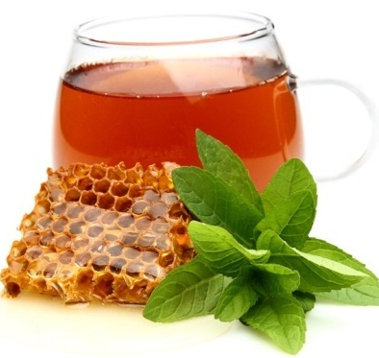
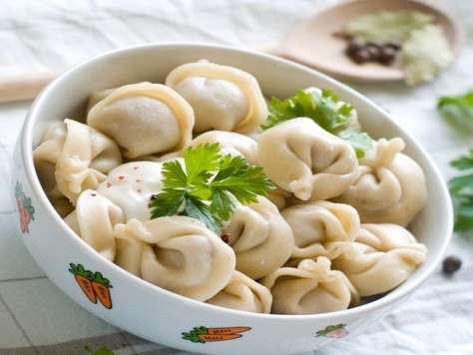

5

Глава 2. Практическая часть.
2.1 Звезда обдумывания.
Традиции моей семьи

Блюда Италии

Букет из бисера

Зоопарк из глины

Бумажная ферма

Вывод: из всех вариантов я выбрала тему «Традиции моей семьи», потому что я бы хотела узнать и поделитьсяс традициями моей семьи с другими.

6
2.2 Технологическая карта
«Приготовления торта «Кучерявый Джо».
Продукты и оборудование.
Тесто
2 яйца;200 гр. сметаны;
1 ст. сахара; 1,5 ч. л. соды;
уксус;1 ст. л. какао;
0,5 бан. сгущённого молока;
1,5 ст. муки.
Крем:
1 ст. сахара;
1 ст. сметаны:
100 гр. масла.
Глазурь:
3 стол.л. молока;
3 стол.л. сахара;
3 ч. л. какао;
50 гр. сливочного масла.
Оборудование:
Чашки, ложки, плита, печь, форма,
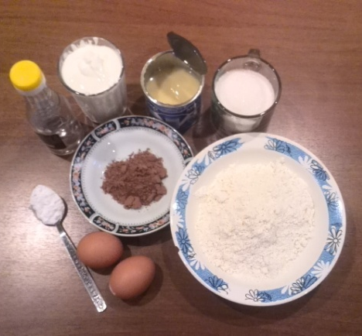
миксер, ножик, тарелка.

7
Приготовление торта «Кучерявый Джо».
№ | Последовательность изготовления | Фотографии
1 | Смешать яйца, сахар, сметану, сгущённое молоко, соду гашеная уксусом, муку в чашке. | 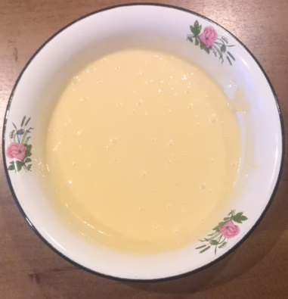
2 | Тесто разделить на две части и в одну добавить какао. | 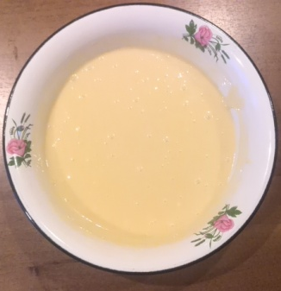  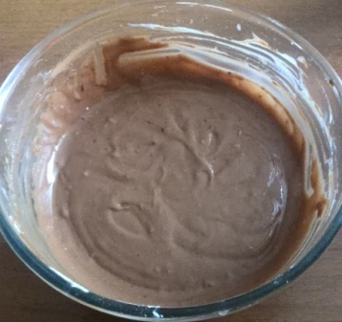
3 | Выпекаем две части теста в круглой форме, смазанной мукой. | 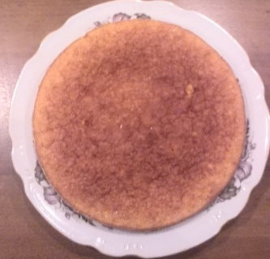  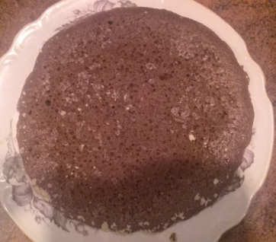
4 | Сделать крем, добавив в чашку сметану, сахар, маслои взбив миксером.
5 | Сделать глазурь, смешав молоко, сахар, какао, масло и довести до кипения.

8
6 | Белый корж разрезать на две части и смазать небольшим количеством крема внутри. Затем соединить части коржа. | 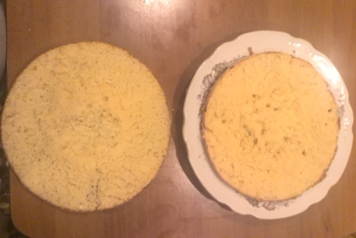
7 | Разрезать шоколадный корж на кубики.
8 | Шоколадные кубики окунаем в оставшийся крем и выкладываем на белый корж кругом. | 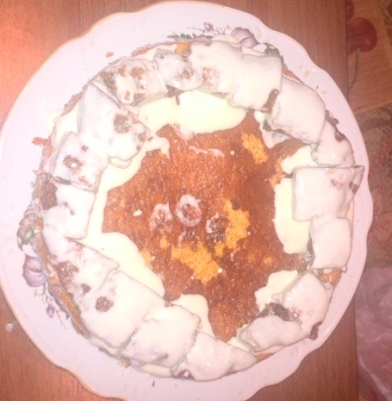
9 | В конце поливаем глазурью. | 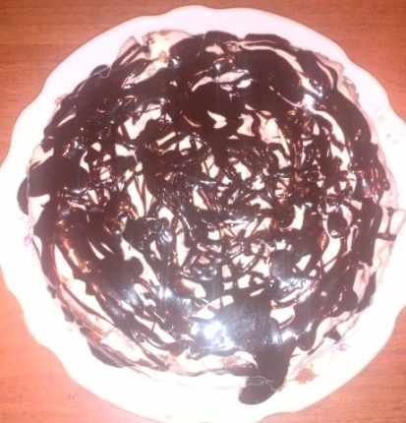

9
Технологическая карта
«Приготовление мантов».
Продукты и оборудование.
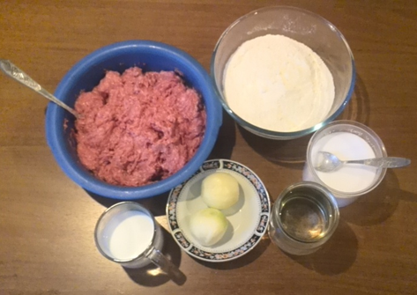

Тесто:
0,5 л. воды;
750 гр. муки;
1 ч. л. соли;

Начинка:
1 кг. фарша;
0,2 л. молока;
2 шт. средней луковицы;
1 ч. л. соли.

Оборудование:
чашки, ложки, нож, доска,
мантоварка, тарелка.

10
Приготовление мантов.
№ | Последовательность изготовления | Фото
1 | Приготовим начинку, смешав фарш, нарезанный лук, молоко и соль в чашке. | 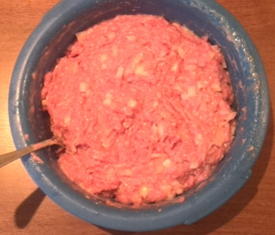
2 | Смешаем воду, муку и соль. Затем замесим полученное тесто руками.
3 | От теста отрезаем кусочек и формируем колбаску. Колбаску нарезаем на кусочки.
4 | Маленькие кусочки обваливаем в муке и раскатываем лепешку средней толщины. Ложем в середину мясную начинку.
5 | Заворачиваем начинку.
6 | Варим на пару и падаем к столу. | 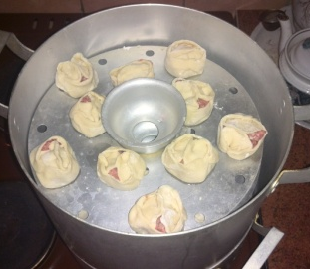

Вывод: выполняя последовательность изготовления блюд, я смогла приготовить правильно данные блюда. Во время работы нужно быть аккуратным, следовать правилам ПТБ (правилам техники безопасности) и соблюдать этапы приготовления.

12

2.3 Экономический и Экологический расчет.

Торт «Кучерявый Джо». Манты.
1 пачка сметана - 57 руб.; 1 кг.фарша – 360 руб.;
1 пачка какао – 32 руб.; 1 пачка молока – 33 руб.;
1 банка сгущенного молока –67 руб.; 2 шт. лука –8 руб.;
1 пачка масла – 68 руб.; Вода, мука и соль была у
Десяток яиц – 57 руб.; нас дома.
1 пачка сахар – 49 руб.;
1 пакет молока – 33 руб.;
Сода, уксус и мука была у нас дома.
Вывод: на продукты для торта «Кучерявый Джо» я потратила 363 руб., а на продукты для мантов 401 руб. В итоге я потратила 764 руб.
Все продукты были свежими, чистыми и сертифицированы.

13
2.4 Фото проектного изделия.
Манты.

Торт «Кучерявый Джо».
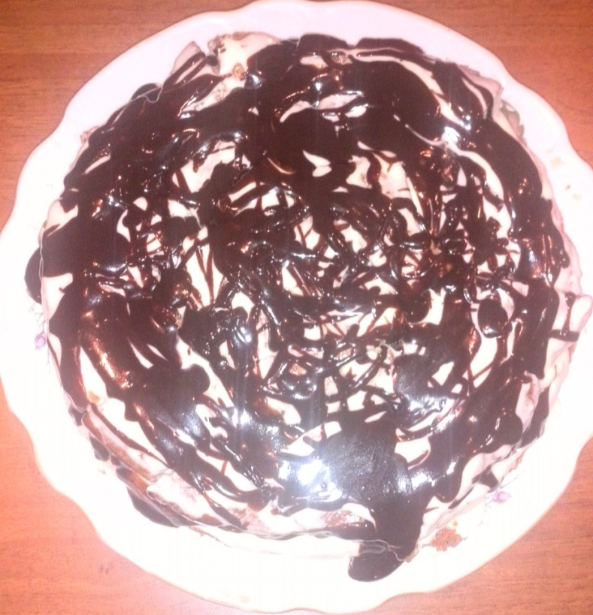

14
Глава 3. Исследовательская часть.
Объект исследования:
Традиции семьи Колесниковых.
Цель исследования:
Ознакомиться и продолжить сохранение традиций моей семьи.
Гипотеза:
Предположим, моя семьяимеет много интересных традиций.
Методы исследования:
- Интернет – поиск и отбор нужной информации;
- Собственный опыт - приготовление традиционных семейных блюд;
- Беседа– обсуждение данной темы с мамой, бабушкой, учителем;
- Обобщение – выбор необходимой информации для работы;
- Анализ – подготовка и оформление выводов.
Приемы исследования:
Теоретические: классификация, конкретизация, сравнение, анализ.

Традиции семьи Колесниковых.
Название традиции | Фото традиции | Рождение традиции | Описание традиции
Летняя поездка к родственникам | 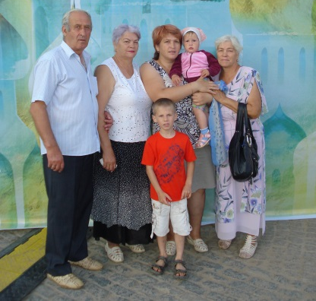 | Появилась задолго до моего рождения  (1996 г) | Каждое лето мы всей семьей собираемся в отпуск и уезжаем к бабушкам и другим родственникам в Москву и Самару
Осенний пикник |  | Появилась, когда родился мой старший брат Коля  (1998 г) | Когда начинается осень, в выходные мы собираемся в парк, чтобы пожарить шашлыки и просто весело провести время на природе
15
Рождественские каникулы | 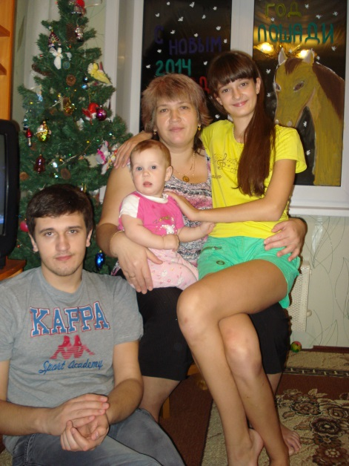 | Родилась в год рождения семьи  (1995 г) | С приближением Новогодних праздников, начинается подготовка:оформление квартиры, украшение елки, составление меню, сценария и планов на каникулы
Зимние забавы | 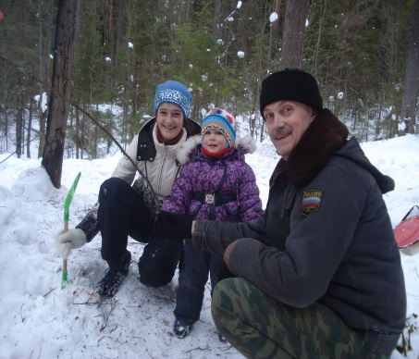 | Появилась, когда родился мой старший брат Коля  (1997 г) | В зимние праздники мы идем на горку в парк, кататься на снегокатах и ледянках, а также жарим сосиски
Семейный субботник |  | Появилась, когда мама с папой поженились  (1995 г) | Один или два раза в месяц мы собираемся всей семьей и прибираемся в квартире, избавляясь от ненужных вещей и делая уборку во всем доме
Вечерня |  | Появилась, когда мама с папой поженились  (1995 г) | В нашей семье не всегда получается завтракать и обедать вместе. Но вечером мы все-таки собираемся все за одним столом. Мы беседуем друг с другом, рассказывая какие-нибудь события и решаянаши проблемы

16
Кулинарная |  | Появилась задолго до моего рождения  (1996 г) | В нашей семье очень любят готовить, и рецепты передаются из поколения в поколения

Вывод: не в каждой семье есть традиции. Я счастлива, что в моей семье много интересных традиций, которые зародились еще до моего появления, ведь они помогают сблизить членов семьи, потому что они проводят свободное время все вместе, развлекаясь и просто общаясь.

17
Заключение.

- Затратила много денег на приготовление блюд.
- Затратила много времени и сил на приготовление блюд.
- Трудности при составлении исследовательской части.

- Порадовала родственников вкусными блюдами.
- Узнала много про традиционные блюда и про кухню Франции, России.
- Улучшила свои навыки в кулинарии.
- Систематизировала традиции семьи.

Отрицательные стороны проекта
Положительные стороны проекта

Вывод:
- Выполнив эту работу, я узнала и изучила традиционные блюда семьи. Мне очень понравилось готовить. На некоторых этапах мне было немного сложно, но мне помогла мама. В дальнейшем я буду узнавать, и готовить больше блюд не только своей семьи, но и разных стран.
- Семья в наше время считается одним из главных приоритетов в жизни. Она всегда поддержит в трудной ситуации и даст совета.Моя семья мой фундамент.
- Мне было интересно узнать все традиции. Ведь это не просто традиции, а это повод собраться всем вместе и весело провести время.
- Узнав все традиции, я систематизировала, и буду хранить их, передавая из поколения в поколения.
Традиции со временем становятся привычкой, а привычки – традицией.
Константин Кушнер.

18
Приложение.
Таблица для домохозяек.

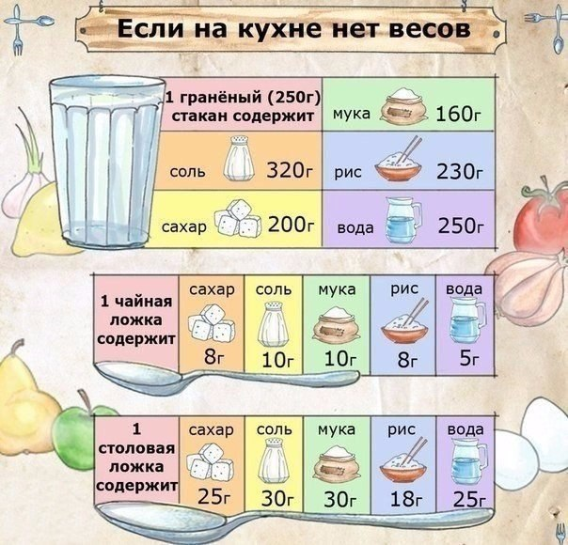

19

Фото автора творческого проекта
с тортом по семейному рецепту

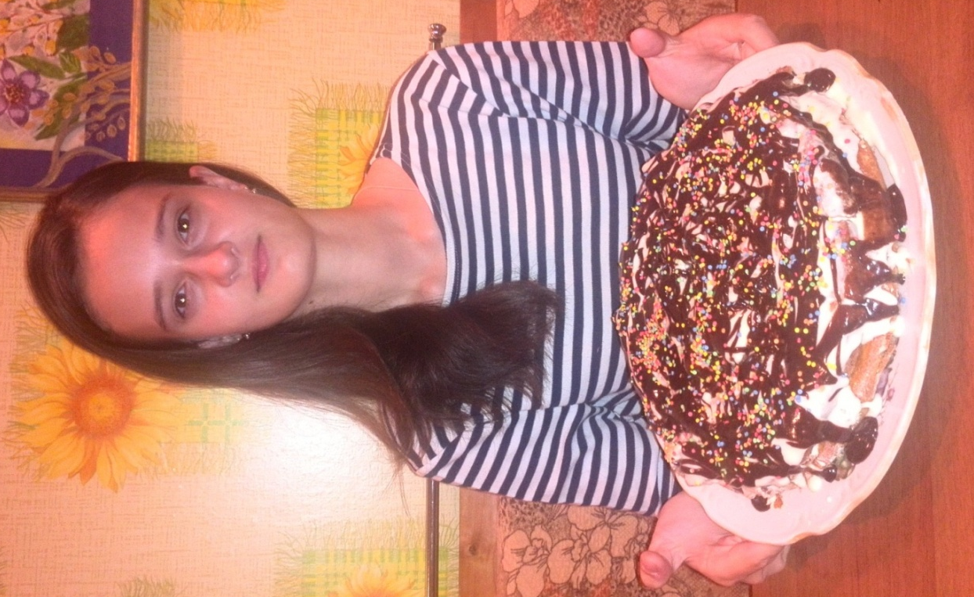

20

